Отчёт по лабораторной работе №5

Модель хищник-жертва

Старовойтов Егор Сергеевич

Содержание

# Цель работы

Изучить модель “хищник-жертва”.

# Задание

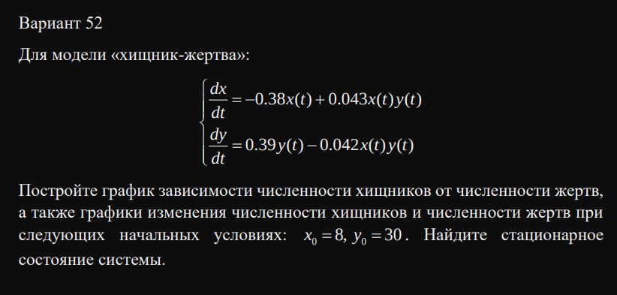

alt text

# Выполнение лабораторной работы

Стационарная точка - x0 = [b/d;a/c] = [9.285;8.837].

### График зависимости числинностей популяций хищников и жертв

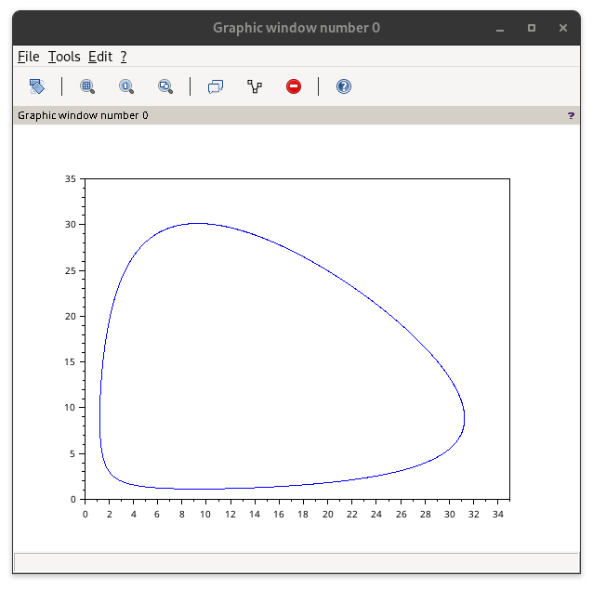

График зависимости числинностей популяций хищников и жертв

### Код эксперимента

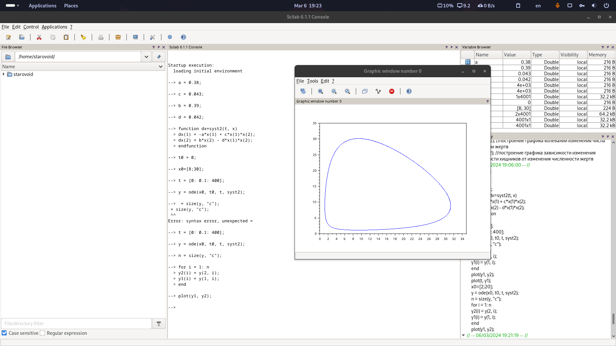

Скрипт

# Выводы

Я изучил основные принципы модели “хищник-жертва”.